- 使用hibernate对数据库表中的数据进行删除的时候，首先要查询出来该数据的对象，然后调用hibernate的delete方法对该对象进行删除。

- 当使用hibernate进行编程的时候，若有两个表，这两个表之间是多对多的关联关系，如下图的订单表和商品表，一个订单中可以有多个商品，一个商品又可以属于多个订单，因此这两个表之间就是多对多的关联关系，此时如果我们创建一个中间表之后，我们将商品表的实体类的hibernate配置文件和订单表对应实体类的hibernate配置文件，若在这两个文件中我们将商品和订单之间配置为多对多的关联关系，那么hibernate只会维护中间表中商品id字段和订单id字段，若表中还有其他字段，那么hibernate是不能进行维护的；因此若中间表中还有其他的字段，并且这些字段要得到hibernate的维护，我们就必须要将订单表和商品表之间的关系通过中间表拆分为两个一对多的关联关系。这样中间表中其他的字段才能得到维护。

- 一般遇到多对多的关联关系，我们都需要使用一个中间表（订单项表）去维护这商品表和订单表之间的关系，将一个多对多关联关系变成两个一对多关联关系（一件商品可以属于多个订单项，商品到订单项之间一对多关联关系；一个订单可以有多个订单项，由订单到订单项之间也是一对多关联关系）；若中间表中除了两个有两个主表的id，还有两个主表其中字段，那么必须通过中间表构建为两个一对多的关联关系

- 有一个地方需要十分注意的，一个订单可以有多个订单项，由订单到订单项之间是一对多关联关系，因此在订单表的实体类的hibernate配置文件中，订单到订单项的关联关系是 < one-to-many >，并且在配置文件中本实体类的配置文件一定要将本实体类代表的一方写在前面，若订单到订单项是一对多，因此在订单配置文件中一定是写< one-to-many >;但是，在订单项的实体类的hibernate配置文件中，也需要将订单和订单项的关联关系写上，因为是在订单项的配置文件中，订单项必须是第一个，那么就是说订单项到订单之间，就是多对一关联关系，即多个订单项属于一个订单，<many-to-one>
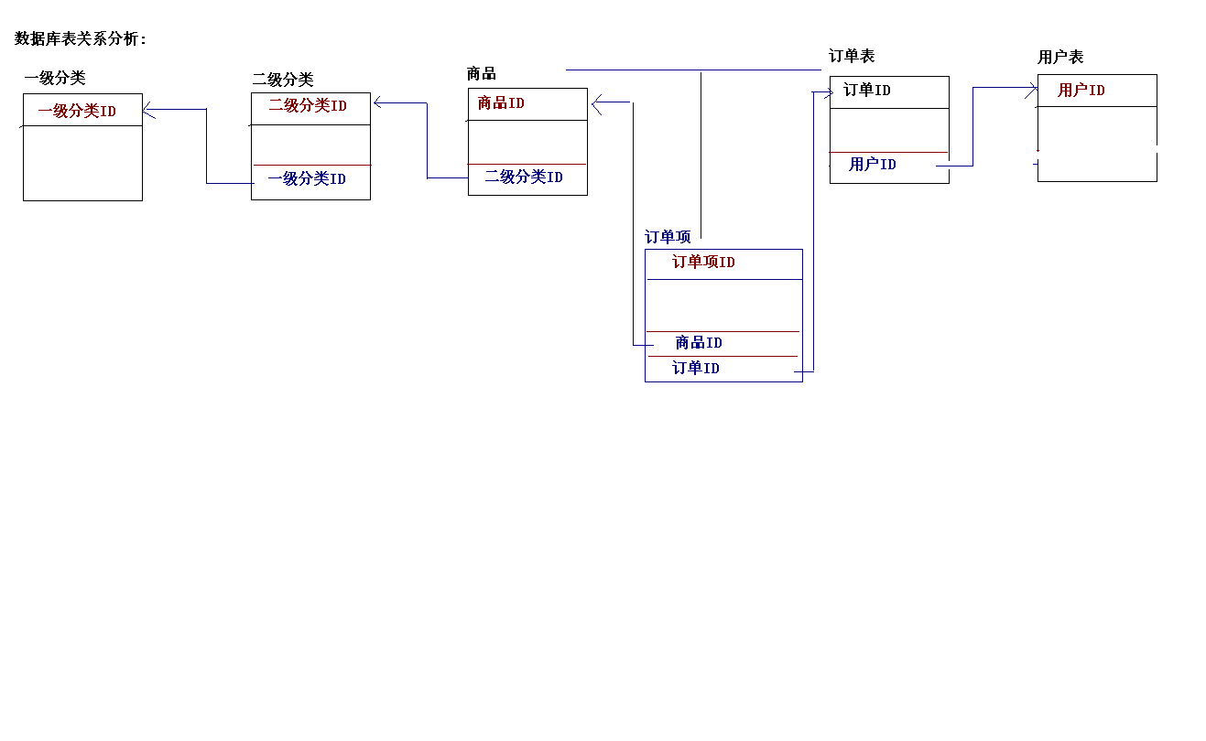
- 但是
- 防守打法

